永嘉县城乡规划管理
技术规定

永嘉县自然资源和规划局
2021年

目录
第一章 总 则 1
第二章 用地管理 1
第三章 建筑间距 3
第四章 建筑退让 7
第五章 建筑日照 12
第六章 场地标高 13
第七章 交通市政廊道 14
第八章 停车配建 16
第九章 公共空间与景观 21
第十章 建筑设计 23
第十一章 附 则 25
附录 1： 本技术规定用词说明 27
附录 2：土地使用兼容性规定表 30

第一章 总 则
第一条 为加强永嘉县城乡规划管理，保证城乡规划的实施，根据《中华人民共和国城乡规划法》和《浙江省城乡规划条例》及相关法律法规、技术规范等，结合本县实际，制定本规定。
第二条 本规定适用于本县行政区域范围内各类建设工程（新建、改建、扩建）。
第三条 临时建筑建设、危房拆建及农村个人建房另按有关规定执行。
第四条详细规划应参考本规定编制，自然资源和规划主管部门出具规划条件和实施规划管理涉及本规定相关内容的应符合本规定。如相关内容详细规划中已有明确规定的，以已批准的详细规划为准。
历史文化保护区（历史街区）、文物保护单位及其建筑控制范围等特殊区域内的建设项目按批准的相关规划及相关规范执行。

- 用地管理
- 结合本县用地实际，对《城市用地分类和规划建设用地标准》（GB50137-2011）作局部调整。居住用地中增加老年居住用地（R4）,工业用地中增加创新型产业用地（M0），补充原用地分类中“科研用地（A35）”内容。具体详见表 1。

表1 调整用地类别
类别代码 |  |  | 类别名称 | 内容及要求
大类 | 中类 | 小类
R | R4 |  | 老年居住用地 | 指老年人集体居住的居住用地、宜配置相对独立完整的医疗、文化、体育等配套设施。
M | M0 |  | 创新型产业用地 | 各类产业及研发设计、测试、中试、孵化、无污染生产偏高端制造功能及相关配套设施用地
A | A3 | A35 | 科研用地（创  新型研发类用  地） | 科研设计、勘察、检验检测、技术推广、环境评估与检测等偏研发办公功能用地
第六条 为提高城市用地利用效率和集约节约利用水平，鼓励土地的综合开发利用。
鼓励利用城市轨道交通设施上部空间进行综合开发。在满足运行安全和系统布局的前提下，鼓励交通场站设施、市政公用设施结合商业、商务等非居住用地综合设置。
鼓励变电站、泵站、垃圾压缩转运站等设施集中设置，共享内部通道及相应管理设施。
在满足相关规范、规定且符合城市景观及交通等要求前提下，经论证并纳入规划条件，允许商业、商务等建筑可跨城市道路设置连廊或过街楼。允许合理利用城市高架轨道、高架道路及桥梁下部空间设置城市地面道路、小型车辆停车场及绿化广场。
第七条 功能用途互利、环境要求相似且相互间没有不利影响的用地，允许兼容。
环境要求相斥的用地之间禁止兼容。
鼓励县各级中心区、公共活动中心区、客运交通枢纽区、轨道站点周边地区、重要滨水区内的用地兼容。
用地之间兼容要求根据《土地使用兼容性规定表》(附录2)执行。

第三章 建筑间距
第八条 建筑间距应满足日照、消防、防灾、管线工程、通风和视觉卫生等要求，并结合建设项目的实际情况确定。
第九条 建筑间距计算规则：
建筑间距一般指建筑外墙之间的最小距离。建筑物的主体结构部分、建筑外墙的装饰层完成面应纳入间距起算线。当挑出外墙的阳台、飘窗、设备平台等水平投影的累计长度超过外墙长度的 1/3 或挑出长度超过 2.4m 时，则按该挑出部分的外边线起算。突出外墙的雨棚、台阶不纳入建筑间距控制。山坡地项目的建筑间距计算，应进行场地标高专题论证确定室外地坪标高，当相邻建筑的室外地坪标高不一致时，按照相对高度计算建筑间距。
第一节 住宅建筑间距
第十条 平行布置时住宅建筑间距应符合下列要求：
（一）建筑高度≤24m建筑之间的建筑间距不应小于9m；
（二）建筑高度≤24m与建筑高度＞24m建筑之间的建筑间距不应小于 15m；
（三）建筑高度＞24m 建筑之间的建筑间距不应小于 24m。
（四）同时应满足下述图 1、图 2及图3 的建筑间距要求。
图1 建筑高度≤24m的建筑之间的间距要求
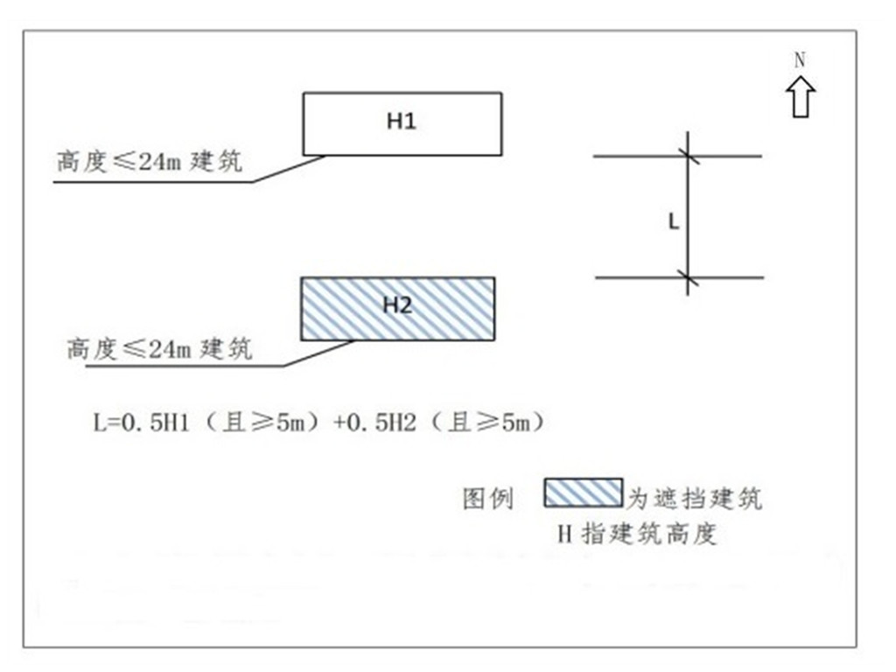
图2 建筑高度≤24m与建筑高度＞24m的建筑之间的间距要求
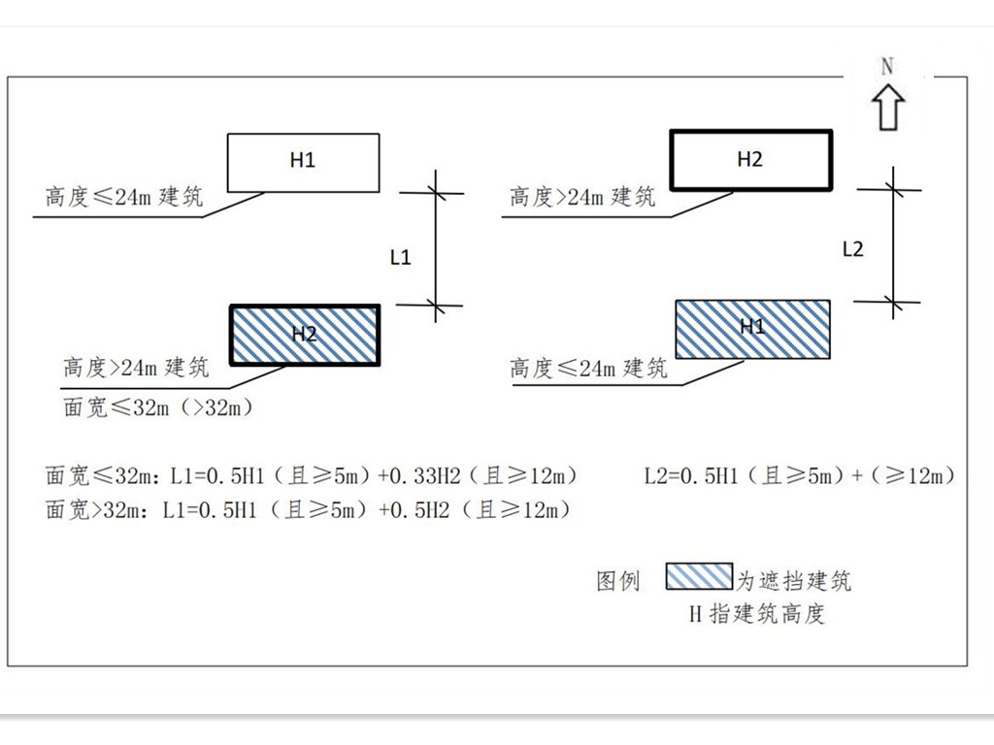

图3 建筑高度＞24m的建筑之间的间距要求
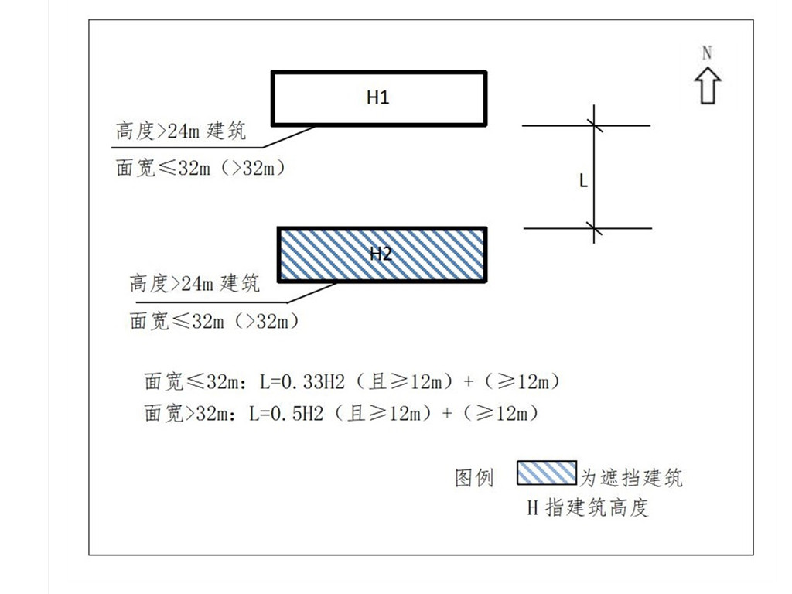
（注：当建筑高度＞100m时，按100计算m建筑间距）
第十一条 垂直布置时住宅建筑间距应符合下列要求：
（一）当建筑山墙宽度＞16m 的住宅建筑垂直于另一住宅
建筑时，应按平行布置的建筑间距控制；
（二）建筑高度≤24m住宅之间的建筑间距不应小于9m；
（三）建筑高度≤24m住宅与建筑高度＞24m住宅之间的建筑间距不应小于 12m；
（四）建筑高度＞24m 住宅之间的建筑间距不应小于 18m。
第二节 非住宅建筑间距
第十二条 有特殊要求的非住宅建筑，其建筑间距控制应依据相关规范和标准执行。
第十三条 非住宅建筑之间的建筑间距，应符合下列规定，且应同时满足消防及通行要求。
工业建筑的建筑间距应满足消防相关要求；
非工业建筑的建筑间距按如下规定执行：
（一）建筑高度≤9m建筑之间的建筑间距不应小于4m；
（二）建筑高度≤9m与建筑高度＞9m且≤24m建筑之间的建筑间距不应小6m；
（三）建筑高度＞9m且≤24m建筑之间的建筑间距不应小于 6m；
（四）建筑高度≤24m与建筑高度＞24m建筑之间的建筑间距不应小于 9m；
（五）建筑高度＞24m 建筑之间的建筑间距不应小于15m。
第三节 住宅与非住宅之间建筑间距
第十四条 住宅与非住宅之间建筑间距按以下规定执行：
平行布置建筑间距要求：非住宅建筑位于住宅建筑的南侧时，其与住宅之间的建筑间距按第十条规定执行，其中，当非住宅建筑高度≤9m时，与住宅的最小建筑间距可按其高度的 1.0 倍进行控制，同时应满足消防等有关规范要求；非住宅建筑位于住宅建筑北侧时，建筑间距应符合第十条第一、二、三款规定，其中，当非住宅建筑高度≤9m时，与住宅的最小建筑间距可按其高度的 1.0 倍进行控制，同时应满足消防等有关规范要求。
垂直布置建筑间距要求：非住宅建筑山墙与相邻住宅建筑垂直布置时，其建筑间距按第十一条规定执行。住宅建筑山墙与相邻非住宅建筑垂直布置时，建筑间距应按第十三条规定执行。
第十五条 既非平行也非垂直布置时，建筑间距应符合以下要求：当两幢建筑的主朝向面夹角≤30°时，其最小间距应按平行布置的建筑间距控制；当两幢建筑的主朝向面夹角＞30°时，其最小间距可按垂直布置的建筑间距控制。
第十六条 当两幢建筑在其正南北方位上投影无重合时，视为并排布置。当住宅建筑并排布置时，建筑高度≤24m之间的建筑间距不应小于6m，建筑高度＞24m与建筑高度≤24m之间的建筑间距不应小于9m，建筑高度＞24m之间的建筑间距不应小于13m。对按此规定不能满足满足消防间距及通道要求的，应按消防或通道要求控制。

第四章 建筑退让
第十七条 经批准的详细规划或城市设计已考虑建筑退让因素，并明确退让要求的，按该详细规划或城市设计的要求进行建筑退让。未涉及或未明确的，按本章规定执行。
第十八条 沿建设用地边界，沿城市道路、公路、河道、铁路、轨道交通两侧以及沿基础设施工程两侧的建筑物，其退让距离应符合国家有关规范并满足消防、环保、防灾和交通安全等要求 。
第十九条 沿城市道路两侧新建、改建、扩建建筑物，后退规划道路红线的距离，应根据道路性质、道路宽度以及建筑物的高度等留出必要的后退距离。应按表 2 控制。

表2 建筑退让道路距离
道路宽度  L（m） | 高度≤24m建筑后退距离（m） | 高度>24m且≤100m建筑后退距离（m） | 高度＞100m建筑后退距离（m）
6≤L<12 | ≥2 | ≥7 | /
12≤L<16 | ≥3 | ≥8 | ≥13
16≤L<40 | ≥5 | ≥10 | ≥15
L≥40 | ≥10  （快速路≥15） | ≥15  （快速路≥20） | ≥20  （快速路≥20）
建筑退让高架路直线匝道的，按照宽度≥40m道路的标准进行退让。
第二十条 道路交叉口的建筑后退，按直线段与曲线段的切点连线起算，后退距离按照较窄路控制。异形交叉口的建筑后退由规划条件另行确定。
第二十一条 当相邻用地为公共绿地、广场时，高度≤24m的建筑，后退用地边界应不小于 3m；高度＞24m 的建筑，后退用地边界应不小于 6.5m。
第二十二条 建筑物与其他建设用地（非公共绿地、广场）相邻时，其退让用地边界距离应同时满足消防间距及以下条款：
（一）东西边界相邻：高度≤24m的建筑，后退边界应不小于3m；高度＞24m的建筑，后退边界应不小于 6.5m。
（二）南北边界相邻，相邻地块含居住用地的：
1、住宅建筑退让用地边界见图4、图5及图6。

图4 建筑高度≤24m的建筑退让用地边界要求
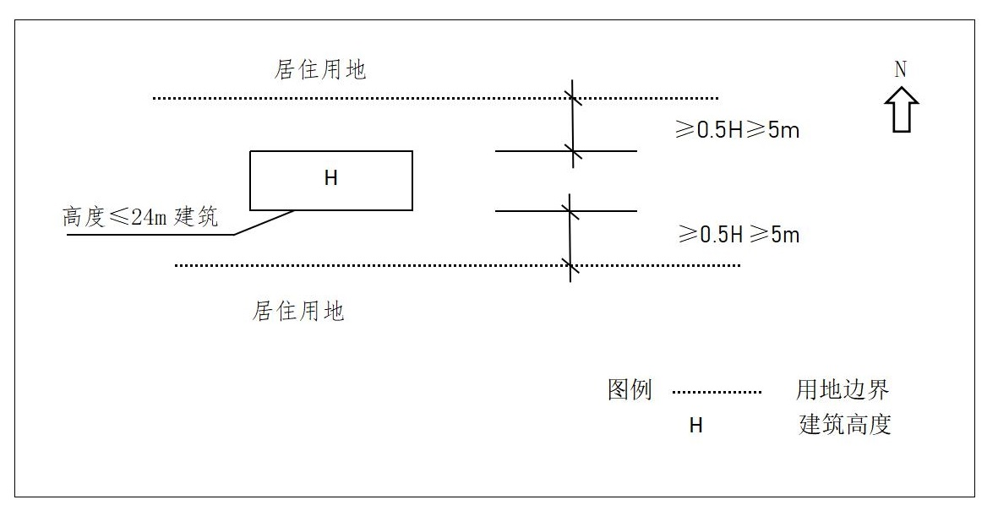
图5 建筑高度＞24m（面宽≤32m） 的建筑退让用地边界要求
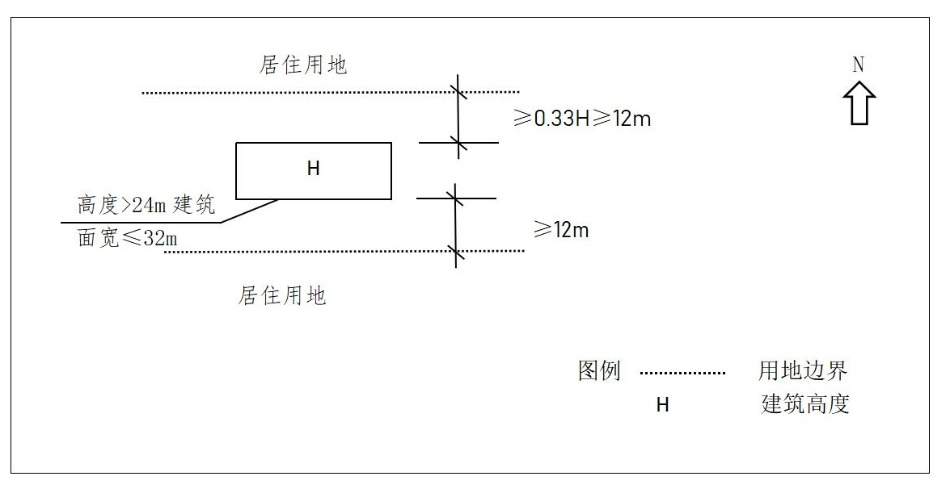

图6 建筑高度＞24m（面宽＞32m）的建筑退让用地边界要求
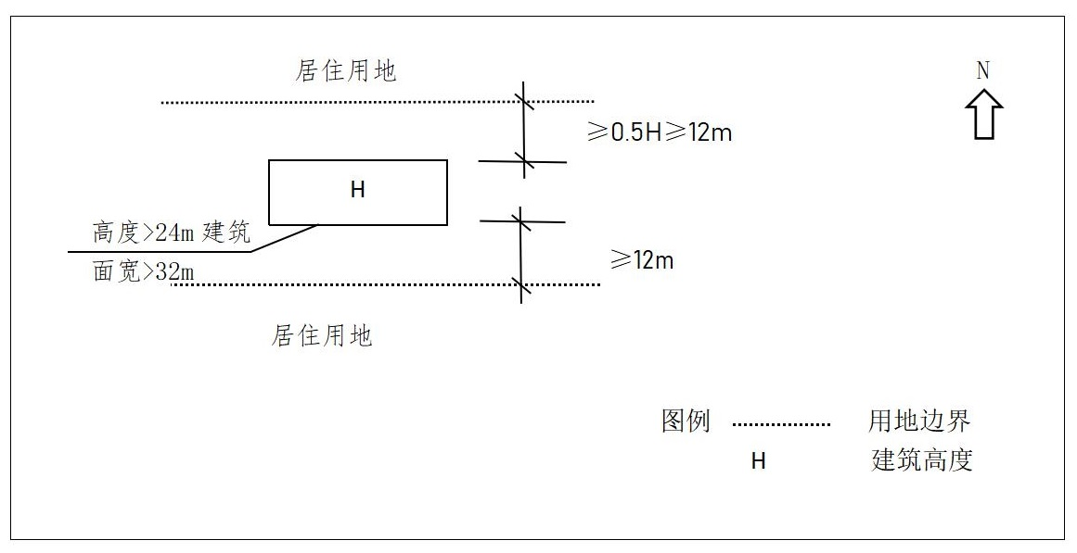
（注：当建筑高度（H）＞100m时，按100m计算退让用地边界）。
- 非住宅建筑退让用地边界：建筑退让南用地边界高度≤9m建筑不应小于4m；高度＞9m且≤24m建筑不应小于6m；高度＞24m建筑不应小于12m。建筑退让北用地边界按本条第二款的图4、图5及图6所示退让。
（三）南北边界相邻，相邻地块不含居住用地的：
1、非住宅建筑退让用地边界（南或北）：
高度≤9m建筑不应小于4m；高度＞9m且≤24m建筑不应小于6m；高度＞24m建筑不应小于9m。
2、住宅建筑退让用地边界：
建筑退让北用地边界，高度≤9m建筑不应小于4m；高度＞9m且≤24m建筑不应小于6m；高度＞24m建筑不应小于12m。建筑退让南用地边界按本条第二款的图4、图5及图6所示退让。
（四）非正东西（南北）边界相邻：
用地边界与正南北轴线夹角＜45°时，按东西边界相邻执行；用地边界与正南北轴线夹角≥45°时，按南北边界相邻执行。用地边界为非直线时，以拟建建筑相邻段边界的走向计算边界夹角。
第二十三条 相邻地块两个或两个以上建筑联体建造的，可不按上述要求控制退让距离，但地块应满足各自的技术经济指标和相关规范要求。
第二十四条 当已建建筑退让自身用地界线不满足本规定要求时，新建建筑在满足自身退让要求的基础上，与已建建筑的建筑间距还应满足本章要求。
第二十五条 新建大型的商贸、娱乐、体育、展览、学校和医院等公共建筑，其通向城市道路的建筑主要出入口离道路红线的通行距离应不小于 20m，或设置在最远端。学校、医院、体育馆等人流聚集场所其主要出入口应设置不小于 400 ㎡的集散空间。
第二十六条 建筑后退用地红线范围内，允许设置建筑面积≤30㎡单层门卫室，允许设置台阶、雨棚等突出物，允许设置飘窗、阳台、设备平台等出挑物以及采光井、通风井设施。但阳台、飘窗、设备平台等挑出部分累计长度不应超过面宽的三分之一且挑出长度不得超过 2.4m。
第二十七条 地下室后退道路红线、用地红线的距离不应小于 3m。相邻地块有安全防护等特殊要求的，应满足相关规范或规定要求。
第二十八条 围墙设置应充分考虑城市景观的要求。临城市道路设置时,退道路红线距离不应小于 1m，并与周边地块建设项目的退让做好衔接。住宅小区的围墙应为通透式，高度不超过 2.2m。
基地的大门和单层门卫设施，后退 40m 及以上宽度道路红线距离不应少于 2m，后退 40m 以下宽度道路红线距离不宜少于1m。
第二十九条 特殊情况下，如退让距离难以满足上述要求的，在符合日照和消防等相关规范的前提下，经论证研究确定。

第五章 建筑日照
第三十条 建设工程的日照分析应满足国家和浙江省相关规范规程的要求，同时应符合本章规定。本县住宅日照标准为大寒日，纳入温州市总体规划范围内的区域(见附图），有效日照时间不低于2小时，除上述区域外的本县其他区域，有效日照时间不低于3小时。
第三十一条 凡涉及有日照要求建筑物的建设项目，对存在日照遮挡影响的拟建或已建建筑均需进行日照分析。纳入日照分析的建筑物范围应符合国家和省有关规范规程要求。
第三十二条 永嘉县行政区域范围内的日照分析基准坐标：东经120° 41′，北纬29°01′。
第三十三条 日照标准根据依法批准的建筑用途分别确定。
第三十四条 永嘉传统通天式民宅的日照标准根据第三十条规定执行。具体要求为：当少于4个居室时，需满足该住宅应不少于1个居室的日照标准要求，当超过（含）4个居室时，至少应有2个居室达到日照标准要求。
第三十五条 受遮挡的分析对象在拟建建筑建设前，日照时数已经不满足法定要求的情况下，拟建建筑不得减少其原日照时数。
第三十六 编制日照分析报告应符合以下规定：
（一）建设工程设计文件调整涉及建筑位置、建筑高度、平面布置等影响日照分析结论的因素改变的，应重新编制日照分析报告并报送自然资源和规划主管部门。
（二）建设单位和日照分析报告编制单位应对其报送的日照分析报告负责，因日照分析报告的基础资料不全不准、分析不科学等造成结论不准确，由此产生相应后果的，应依法各自承担相应责任。
（三）建设工程的建筑方案或初步设计阶段应编制日照分析报告。对于日照分析因素较为复杂的工程项目，自然资源和规划主管部门可委托第三方日照分析单位对其进行日照复核。
第三十七条 为维护相邻地块的开发权益，拟建建筑周边为尚未进入实施阶段的规划地块时，应视需求进行模拟叠加分析，并应符合以下规定：
拟建建筑的日照影响范围内，应进行日照分析，在地界规定的建筑退让线上满足相应日照标准。模拟日照分析要求按图7所示。
图7 模拟日照分析示意图

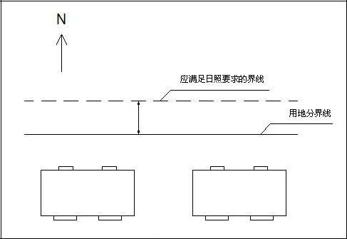
第六章 场地标高
第三十八条 在建筑总平面设计中，场地设计标高应依据城市竖向规划，结合现状地形、周边城市道路标高、相邻地块场地标高合理确定。
第三十九条 标高设计应体现海绵城市设计理念，满足防洪排涝要求，符合相关规划且应当有利于空间环境的塑造。
第四十条 住宅和商业开发地块的内部主要道路及铺装广场的场地设计标高，不宜超过相邻地块现状标高和周边道路中心标高平均值加上 0.3m。周边道路中心标高可取规划标高与现状标高的高值。
第四十一条 用地面积在 5 公顷以上或基地现状标高与相邻地块（周边道路）场地标高差在 1m 以上的地形复杂项目，可通过专题论证后确定场地标高，同时基地出入口处与相邻道路标高处理应平缓过渡，在建筑退让范围内的坡度应不大于5%。
第四十二条 住宅和商业开发地块的地上首层建筑的室内地坪与室外场地的标高差应不大于 0.6m。
第四十三条 山坡地项目场地标高经专题论证确定。在充分考虑场地与周边道路的衔接以及城市景观效果的基础上，允许进行台地式设计，合理确定场地内各台地的标高。标高专题论证纳入方案或初步设计一并提交审查。

第七章 交通市政廊道
第四十四条 已建架空电力线路保护区应按《城市电力规划规范》有关规定进行退让。高压走廊指高压架空电力线路的通道及其控制范围，其宽度见表3。高压走廊范围内一般不得新建、改建、扩建建筑物。城镇密集地区，确需在高压走廊范围进行建设的，应符合电力有关规定并征得电力主管部门同意。

表3 高压走廊控制范围
高压等级 | 高压走廊宽度 M
35KV | 20M
110KV | 25M
220KV | 40M
500KV | 75M
第四十五条 110 千伏以下（含）高压输电线路进入规划建成区的，应当按照城市规划要求敷设地下电缆；规划建成区内现有 110 千伏以下（含）高压架空输电线路应当逐步改为地下电缆。
第四十六条 城市原水管和管径≥1000毫米的主供水干管在非道路系统内埋设的，其中心线两侧应各设置 5 米的保护区范围和 15 米的控制廊道。在保护区范围内不得进行新建、改建、扩建建筑物；在控制廊道范围内进行建设活动的，需征得水管主管部门的同意。
第四十七条 铁路控制廊道应按《铁路运输安全保护条例》进行管理，城市轨道交通（含市域铁路）控制廊道应按照温州市轨道交通规划建设管理办法执行，同时应满足相关规范要求。
第四十八条 已建高速公路规划控制廊道应按相关公路路政管理法律、法规和规范要求划定。规划高速公路的建设用地范围线两侧向外各 30m 范围为规划控制廊道。控制廊道内不得新建、改建、扩建建筑物。
第四十九条 建筑物因交通需要，架设穿越城市道路的空中人行廊道的，应符合下列规定：
廊道的净宽度不宜大于 6 米，廊道下的净空高度不小于 5.5米；但穿越宽度小于 16 米且不通行公交车辆的城市支路的，廊道下的净空高度可不小于 4.6 米。廊道内不得设置除交通通道外的其他功能用房。
第五十条 地下工程管线敷设应符合《城市工程管线综合规划规范》。

第八章 停车配建
第五十一条 各类新建、改建和扩建建筑工程配置停车场(库)应符合本规定要求。
第五十二条 城市建筑工程配建停车泊位及相关规划建设要求应满足本标准，其余应符合浙江省城市建筑工程停车场（库）设置规则和配建标准及有关规范。
第五十三条 停车配建指标为建筑工程需要达到的最低标准，配建指标的选用，应符合表4配建指标级别及适用范围的规定。
表4 配建指标级别及适用范围
停车分区 | 适用范围
i区 | 中心城区(7个街道)
ii区 | 中心城区以外区域
第五十四条 住宅、常用公共建筑和工业建筑的机动车停车配建指标按《表5住宅停车配建指标》、《表6商业、办公类建筑停车配建指标》、《表7医院停车配建指标》、《表8学校停车配建指标》 和《表9工业建筑停车配建标》执行，其余工程设施停车配建指标按浙江省工程建设标准《城市建筑工停车场(库)设置规则和配建标准》(DB33/1021-2013) 以下简称“省标”执行。

表5 住宅停车配建指标
项目 |  | 机动车（车位/户）
 |  | i | ii
住宅 | 户建筑面积>200m²或别墅 | 2.0 | 2.0
 | 140m²<户建筑面积≤200m² | 1.6 | 1.4
 | 90m²<户建筑面积≤140m² | 1.2 | 1.1
 | 60m²<户建筑面积≤90m² | 1.0 | 0.8
 | 户建筑面积≤60m² | 0.6 | 0.6
小区物管等配套附属用房（车位/100m²建筑面积） |  | 0.3 | 0.3
注：公共租赁住房和廉租房等保障性住房应充分利用地下空间设置至少一层地下车库作为公共停车库，机动车按每户0.3辆配置，老人公寓机动车按每户0.3辆配置。
表6 商业、办公类建筑停车配建指标
项目 |  | 机动车（车位/每100m²建筑面积）
 |  | i | ii
综合零售商  业 | 大型商业（建筑面积>10000m²） | 1.0 | 0.7
 | 中型商业（1000m²<建筑面积≤10000m²） | 0.8 | 0.5
 | 小型商业（建筑面积≤1000m²） | 0.5 | 0.3
大型超市（建筑面积>10000m²） |  | 1.2 | 0.9
专业市场、批发市场 |  | 1.2 | 0.7
农贸市场 |  | 0.7 | 0.3
行政办公 | 具有对外窗口服务功能的 | 1.3 | 0.8
 | 其他行政办公 | 1.2 | 0.7
其他办公 |  | 1.0 | 0.6
表7 医院停车配建指标
项目 | 机动车
 | i | ii
综合医院、专科医院（车位/每100m²建筑面积） | 1.1 | 0.8
社区卫生站（车位/每100m²建筑面积） | 0.5 | 0.2
疗养院（车位/每100m²建筑面积） | 0.4 | 0.4
注：其他为医院内的办公、医技等功能性建筑。
表8 学校停车配建指标
项目 |  | 机动车
 |  | i | ii
大专院校 | 内部（机动车：车位/每百教职工） | 30 | 20
中学 | 内部（机动车：车位/每百教职工） | 25 | 18
 | 学生接送（车位/每班） | 0.8 | 0.6
小学 | 内部（机动车：车位/每百教职工） | 25 | 18
 | 学生接送（车位/每班） | 1.2 | 1.2
幼儿园 | 内部（机动车：车位/每百教职工） | 15 | 15
 | 学生接送（车位/每班） | 1.4 | 0.8
注:1.表中学生接送停车位作为建议性指标，结合用地条件鼓励学校尽可能达到指标。
2.学生接送停车位应在学校总平面内考虑。

表9 工业建筑停车配建标
项目 |  | 机动车  （车位/每100m²建筑面积）
传统工业 | 工业厂房区 | 0.3
 | 工业厂房办公区 | 0.8
 | 仓库区 | 0.4
新型产业用地 | 研发用房 | 0.6
 | 其他 | 参照同性质建筑配建
注：物流仓储等机动车参照工业配置停车泊位。
第五十五条 建筑工程配建机动车停车位以长度5.5米，宽度2.4米，高度2.2米为标准小型车车位尺寸。微型车位按0.7个标准车位计算，微型车位配建数（按折算后的）不能超过总数的10%。
第五十六条 建筑工程按配建指标计算出的车位总数尾数出现小数的，应将小数向上取整数。
第五十七条 建筑工程配建非机动车以自行车为计算当量，配建标准和配设计按照省标执行。
第五十八条 既有建筑改变使用功能或临时改变使用功能，应按改变后的用功能计算停车配建指标。对于改、扩建建筑工程应至少满足按改、扩建到部分计算的停车配建指标。
第五十九条 为了便于公共停车位的使用和管理，结合建筑工程设置公共停车位的，其泊位应集中设置、明确区分并具有相对独立的出入口。
第六十条 体育场馆、影剧院等具有大量人流、车流集中疏散的大型公共建筑不宜采用机械式停车库;
其他建筑工程新建配建停车设施需设置机械停车设备的，其机械泊位占配建停车泊位的比例不得超过50%;
其他建筑工程改扩建配建停车设施需设置机械停车设备的，机械停车比例不得超过配建泊位的60%。独立的机械停车楼、全自动机械停车设施不受占比限制。
第六十一条 幼儿园、小学、中学等教育设施用地范围内，应根据需求设置临时对外停车泊位，临时停车泊位计入建筑工程停车配建指标。
第六十二条 当地块内有住宅与其他功能建筑混合时，非住宅建筑规定配建的停车泊位应集中设置，并配建相对独立的人行出入口。设计文件应明确标示出住宅与其他功能建筑配建停车泊位的位置及数量。
第六十三条 综合性建筑工程配置的停车泊位总数,应按各类性质及规模分别计算后累计。统一规划建设的建筑群体工程，各建筑物配建停车场(库)的设置标准必须与其规模、性质相对应，在满足配建停车场(库)总指标前提下，应统一安排，合理布置、对分期建设的建筑群体应按各自配建的占比先建该部分停车场(库) (须预留分期建设条件)或先整体建设地下停车库。
第六十四条 新建居住(小)区和大型公共建筑应严格执行新建停车场配建充电设施的要求。

第九章 公共空间与景观
第一节 公共空间
第六十五条 公共空间是指具有一定规模，面向所有市民无条件开放，并提供休闲活动设施的公共场所。公共空间的主体应为室外空间，也可由室外空间和建筑首层空间组成。
第六十六条 公共空间设计要求：
（一）公共空间应遵循集中和开放可达的原则，公共空间边界应清晰，位置应相对独立，每处公共空间使用面积不得少于 400 ㎡，并不得设置妨碍市民进入的设施。
（二）宜临近城市道路或其他专属公共空间设置，并对外标识和配备必要的公共活动设施。
（三）建筑首层空间作为公共空间的，不得封闭且满足净高不小于 3.6 米。
第六十七条 地块为城市提供公共空间的，公共空间的用地面积和绿地面积等纳入该地块的经济技术指标计算。
第六十八条 为加强监管，建设单位应提供专项公共空间设计图，标注公共空间的面积、位置范围、出入交通及配备设施，作为规划许可、竣工核实的附件，并作为后续使用监管。
第二节 建筑景观
第六十九条 城市景观规划应对景观地区、地带、景观保护范围、节点的建筑物、构筑物、城市小品等的体量、形式、风格、高度、色彩等方面提出相应的技术要求。
城市景观要注重城市的整体效果，提高城市整体环境质量；要注重形成城市景观的地方特色和各类功能区的特色。除历史文化保护地区外，要体现时代的特征。
自然资源和规划主管部门可根据城市建设需要，划定城市重点区域并予以公布。城市重点区域包括形象窗口区域、门户节点区域、特色展示区域以及重要核心区域。城市重点区域范围可根据需要进行调整并公布。
第七十条 城市重点区域内的重要建设项目和城市重大建设项目，自然资源和规划主管部门应开展建设方案技术审查。技术审查的结论对工程设计具有约束力，应在后续设计中予以落实，并纳入规划竣工核实内容。
第七十一条 设计方案的技术审查以提高城市景观与空间品质为主要目标，重点落实规划条件的城市设计相关内容。其审查内容主要包括规划条件符合性、总平布局、交通组织和城市景观四个方面。
第七十二条 建设单位应提供符合深度和内容要求的设计方案，包括提供必要的比选方案。设计方案应含景观设计专篇，包含城市天际线、色彩、形体、风格、屋面形式关系、附属景观等方面内容。
第七十三条 方案的程序性和合法性审查，如建筑平面设计、技术经济指标核实等内容审查，在设计阶段依照部门职责分工联合开展。
第七十四条 方案设计中应提供夜景效果图、真实场景鸟瞰图和照明分析相关内容。

第十章 建筑设计
第七十五条 建筑设计应严格根据批准的用地性质和建筑用途进行设计。
第七十六条 建筑设计单位应对其编制的设计文件的规范性、技术经济指标的准确性负责。因设计文件不符合设计规范和提供的技术经济指标不准确而产生不良后果的，应依法承担相应责任。
第七十七条 建筑设计图纸表达应清晰规范，平面应明确标明所有设顶盖、有支撑或围合结构的空间的使用功能。
第七十八条 沿街建筑的立面和空间造型设计应符合详细规划或城市设计确定的原则，未制定详细规划或城市设计的，沿街建筑的建筑红线在符合有关退让规定的前提下，努力形成整洁有序的城市界面，并注意在形成城市界面的基础上结合交通、绿化和人流集散需要，变化街道空间，丰富城市景观。
第七十九条 同一区域建筑使用不宜超过3种主题色彩，同一街坊内高度不宜过于均质，片区尽量统一色调；优化第五立面设计；鼓励在满足户型要求的前提下，增加面宽组合的多样性。
第八十条 低层(三层及以下)联排住宅建筑设计应符合以下要求:二类居住用地内部设置低层联排住宅时，应在规划设计条件中明确。住宅联排建筑应以3户户(含3户)以上独立单元组合而成，利用地块零星用地的不少于2户组合。
专有围合的庭院绿地面积应不计入该居住小区绿地率指标。
建设用地为二类居住用地的，其联排建筑总用地面积不得超出总建设用地面积的30%，且联排建筑基底面积(含独立围合庭院)不得超出地块内建筑总基底面积的30%。
第八十一条 商业、商务办公、旅馆等非住宅类项目应依据相关规范标准和规范性文件进行设计，并应符合以下要求:
(一)建筑物外立面设计应符合城市设计要求并体现其建筑性质.
(二)不得采用居住建筑平面形式，如单元式以及住宅套型式设计。应采取公共走廊式布局，并设置公共出入通道，不应为各空间单元设计独立通道。除集中设置的食堂外，不得分散设置厨房。应按层集中设置公共卫生间(酒店旅馆类建筑和餐饮包房除外)。不得为各空间单元分散设置阳台和设备平台。适用分割销售的商业、办公类项目其三层以上(不含第三层)最小分割单元套内建筑面积不得低于200平方米。
(三)面向河道、绿地等自然景观，有观景需求的旅馆建筑，每客房单元可设置一处观景阳台。
第八十二条 居住、商业、办公等建筑物的面宽设计，应重视环境通风和视觉感受。其中居住用地内:建筑高度≤24m,其最大面宽不宜大于80m;建筑高度>24m且≤60m,其最大面宽不宜大于70m;建筑高度>60m且≤100m，其最大面宽不宜大于65m;不同建筑高度组合或以连廊连接的连续建筑，其最大面宽的限值按较高建筑高度执行。沿城市道路两侧的建筑物面宽确需突破上述面宽控制要求的，应编制该地段城市设计方案，并由自然资源和规划主管部门核定。
第八十三条 新建、改建建筑物，建筑高度应符合控制性详细规划中建筑高度控制要求，或符合经规划条件论证确定的高度控制要求。
第八十四条 建筑高度计算方法：
（一）平屋顶建筑高度应按建筑物主入口场地室外设计地面至建筑屋面面层的高度计算，无女儿墙的建筑物应计算至屋面檐口。突出屋面（超高层除外）的楼梯间、电梯机房、水箱间等辅助用房其面积总和占屋面平面面积不超过 1/4 时，辅助用房不计入建筑高度。突出屋面的通风道、烟囱、装饰构件、空调冷却塔等，均不计入建筑高度。
（二）坡屋面、弧形屋面建筑高度以室外地面至屋檐和屋脊的平均值的高度计算。当同一座建筑有多种屋面形式时，建筑高度应按上述方法分别计算后取最大值。
（三）不计入建筑高度的屋顶突出物，如辅助用房、设备和建筑构件等，其高度不得超过 10m。当建筑高度大于 100m 时，其屋顶装饰构件的高度不得超过建筑高度的 15%。需要有特殊设计的，须经专题论证后审定。
第八十五条 生态景观、机场净空、微波通道等控制区内的建筑高度控制，应按建筑物、构筑物最高点的绝对高程进行控制，并符合其相关规定。机场净空保护区范围的建筑高度控制还应考虑项目建设过程中所达到的总高度。
第八十六条 楠溪江风景名胜区的建筑物，其形式、体量、高度、色调等设计，应与周围环境相协调，不得损害周边的自然景观。有机融合楠溪江流域建筑特点，色彩宜淡雅柔和，采用楠溪江风景名胜区内建筑原有的色调（灰白色）或用部分中性色彩与之搭配,与楠溪风情相协调。屋顶宜采用坡顶形式。

第十一章 附 则
第八十七条 本规定由永嘉县自然资源和规划主管部门负责解释。
第八十八条 本规定内所指的国家、省有关标准、规范均为现行的标准、规范。今后如遇国家、省有关标准、规范调整，调整标准高于本规定的，从其调整；低于本规定的，仍按本规定执行。对本规定纳入温州市总体规划范围内的区域，如今后温州市国土空间规划范围如有调整，以调整后的范围内的区域为准。
第八十九条 本规定自发布之日起实行。在本规定实行之前已出具规划设计条件书的建设项目，按原规划设计条件书执行。

附录 1： 本技术规定用词说明
一、执行本条文时，对于要求严格程度的用词说明如下：
1.表示很严格——正面用“必须”；反面用“严禁”。
2.表示严格——正面用“应”，反面用“不应”或“不得”。
3.表示允许稍有选择——正面用“宜”或“可”，反面用“不宜”。
二、 条文中指明应按其它有关标准、规范的写法为“应按„执行”或“应符合要求或规定”，非必须按指定的标准和规范执行的写法为“可参照执行”。

附图1
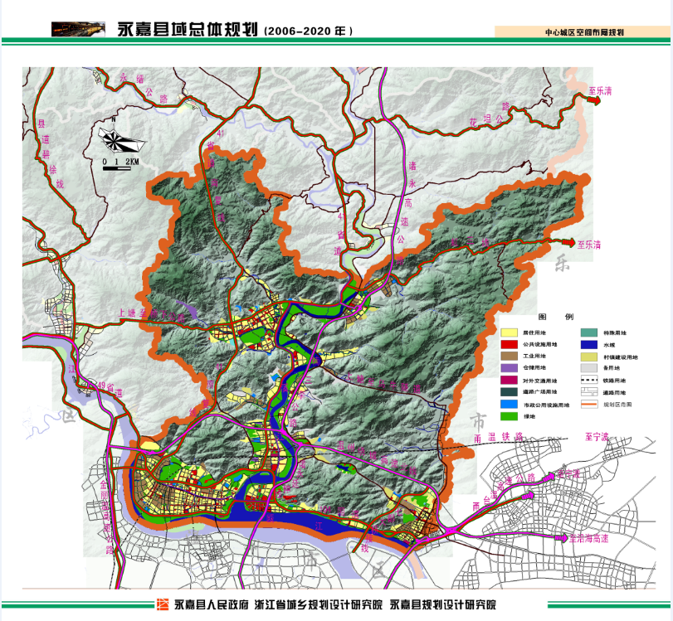

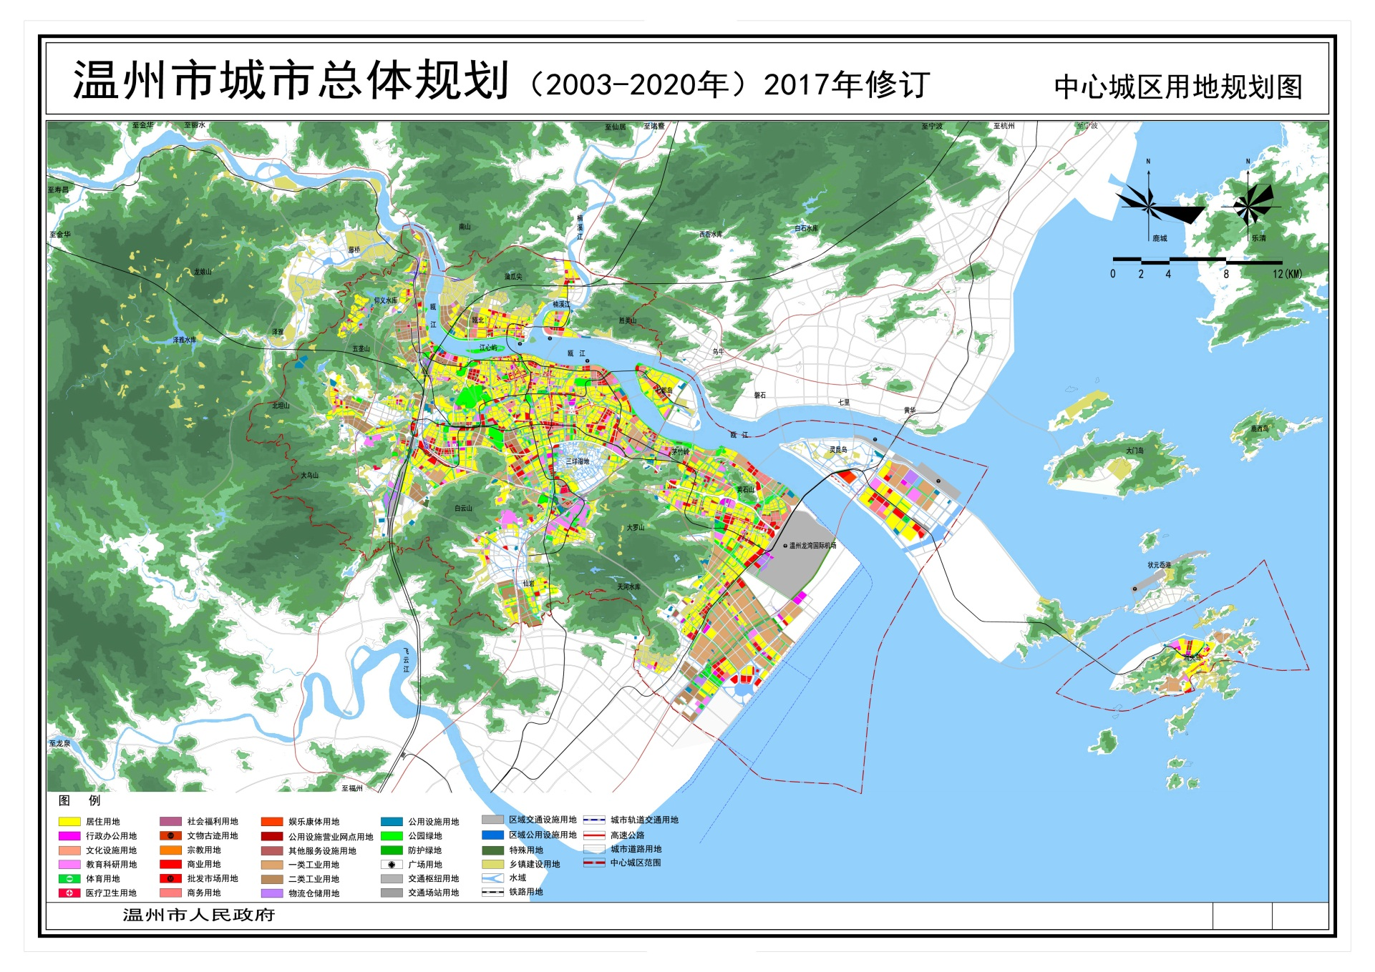

附录 2：土地使用兼容性规定表

1、规划居住用地兼容性规定表
 |  | 用 |  |  | 地
 |  |  |  |  |  | 性
兼 |  |  |  |  |  |  | 质 | 一类居住用地(R1) | 二类居住用地(R2) | 三类居住用地(R3) | 备 注
 | 容 |  | 类
 |  |  |  |  | 型
 |  |  |  |  |  |  |  | 二类居住用地（R2） | 一类居住用地（R1） | 一类居住用地（R1）
 |  |  |  |  |  |  |  |  | 商业用地（B1） | 二类居住用地（R2） | 该条款中的 B1 均不
 |  |  |  | 一般兼容 |  |  |  | 商业用地（B1）
 |  |  |  |  |  |  |  |  | 社会停车场（S42） | 商业用地（B1） | 包含批发市场用地
 |  |  |  |  |  |  |  | 社会停车场（S42）
 |  |  |  |  |  |  |  |  |  | 社会停车场（S42）
部 |  |  |  |  |  |  |  | 行政办公用地(A1) | 行政办公用地(A1) | 行政办公用地(A1)
分 |  |  |  |  |  |  |  | 文化设施用地(A2) | 文化设施用地(A2) | 文化设施用地(A2)
兼 |  |  |  |  |  |  |  | 教育科研用地(A3) | 教育科研用地(A3) | 教育科研用地(A3)
容 |  |  | 有条件兼容 |  |  |  |  | 体育用地（A4） | 体育用地（A4） | 体育用地（A4） | 该条款中的 U 类均限
 |  |  |  |  |  |  |  | 医疗卫生用地(A5) | 医疗卫生用地(A5) | 医疗卫生用地(A5) | 于小型公用设施用地
 |  |  |  |  |  |  |  | 社会福利用地（A6） | 社会福利用地（A6） | 社会福利用地（A6）
 |  |  |  |  |  |  |  | 商务用地（B2） | 商务用地（B2） | 商务用地（B2）
 |  |  |  |  |  |  |  | 公用设施用地(U) | 公用设施用地(U) | 公用设施用地(U)
 |  | 完全兼容 |  |  |  |  |  | 绿地与广场用地(G) | 绿地与广场用地(G) | 绿地与广场用地(G) | ——
 |  |  |  |  |  |  |  |  | 23

２、规划公共管理与公共服务设施用地兼容性规定表
用 |  | 地 |  | 性 | 行政办
兼 |  |  |  |  |  | 文化设施用 | 教育科研 | 体育用地 |  | 医疗卫生用地 | 社会福利用地 | 文物古迹 | 外事用地 | 宗教用地
容 | 类 |  |  | 质 | 公用地 |  |  |  |  |  |  |  |  |  | 备注
 |  |  |  |  |  | 地(A2) | 用地(A3) | （A4） |  | (A5) | （A6） | 用地（A7 | （A8） | （A9）
 |  | 型
 |  |  |  |  | (A1)
 |  |  |  | 一般 | 社会停 | 社会停车场 | 社会停车 | 社会停车场 |  | 社会停车场 | 社会停车场 | —— | —— | —— | ——
 |  |  |  |  | 车场 | （S42） | 场（S42） | （S42） |  | （S42） | （S42）
 |  |  |  | 兼容
 |  |  |  |  | （S42）
部 |  |  |  |  | 文化设施用 | 行政办公用地(A1) | 行政办公用地(A1) | 行政办公用地(A1) |  | 行政办公用地(A1) | 行政办公用地(A1) | —— | —— | —— | 该条款中
分 |  |  |  |  | 地(A2) | 教育科研用地(A3) | 文化设施用地(A2) | 文化设施用地(A2) |  | 文化设施用地(A2) | 文化设施用地(A2） |  |  |  | 的 U 类均
兼 |  |  |  | 有条 | 教育科研用 | 体育用地（A4） | 体育用地（A4） | 教育科研用地(A3) |  | 教育科研用地(A3) | 教育科研用地(A3) |  |  |  | 限于小型
容 |  |  |  | 件兼 | 地(A3) | 医疗卫生用地(A5) | 医疗卫生用地(A5) | 医疗卫生用地(A5) |  | 体育用地（A4） | 体育用地（A4） |  |  |  | 公用设施
 |  |  |  | 容 | 体育用地 | 公用设施用地(U) | 公用设施用地(U) | 交通枢纽用地(S3) |  | 社会福利用地（A6） | 公用设施用地(U) |  |  |  | 用地
 |  |  |  |  | （A4） | 交通枢纽用地(S3) |  | 交通场站用地（S4） |  | 交通枢纽用地(S3)
 |  |  |  |  | 医疗卫生用 | 交通场站用地（S4) |  | 公用设施用地(U) |  | 交通场站用地（S4）
 |  |  |  |  | 地(A5) |  |  |  |  | 公用设施用地(U)
 |  |  |  |  | 商务用地
完全兼容 |  |  |  |  | (B2)；绿地 | 绿 地 与 广 场 用 | 绿地与广场用 | 绿地与广场用 |  | 绿地与广场用 | 绿地与广场用 | —— | —— | 绿地与广场用 | ——
 |  |  |  |  | 与广场用 | 地 ( G ) | 地(G) | 地 (G) |  | 地 (G) | 地 (G) |  |  | 地(G)
 |  |  |  |  | 地(G)
 |  |  |  |  |  |  |  |  | 24

３、规划商业服务业设施用地兼容性规定表

兼 |  | 用 |  |  | 地 |  |  |  |  | 公用设施营业网点
 | 容 |  |  |  | 性 |  | 商业用地（B1） | 商务用地(B2) | 娱乐康体用地(B3) |  | 备注
 |  | 类 |  | 型 |  | 质 |  |  |  | 用地(B4)
 |  |  |  |  |  |  |  |  |  | 商业用地(B1) | 该条款中的 B1 均不包含批发
 |  |  |  |  |  |  | 其他公用设施营业 | 其他公用设施营业网 | 其他公用设施营业网
 |  |  | 一般兼容 |  |  |  |  |  |  | 商务用地(B2) | 市场用地
 |  |  |  |  |  |  | 网点用地（B49） | 点用地（B49） | 点用地（B49）
 |  |  |  |  |  |  |  |  |  | 娱乐康体用地(B3)
 |  |  |  |  |  |  | 社会停车场（S42） | 社会停车场（S42） | 社会停车场（S42）
部 |  |  |  |  |  |  |  |  |  | 社会停车场（S42）
分
 |  |  |  |  |  |  | 居住用地(R) | 居住用地(R)
兼 |  |  |  |  |  |  |  |  | 公共管理与公共服务
 |  |  |  |  |  |  | 公共管理与公共服 | 公共管理与公共服务
容 |  |  | 有条件兼 |  |  |  |  |  | 设施用地(A) | 交通枢纽用地(S3) | 该条款中的 U 均限于小型公用
 |  |  |  |  |  |  | 务设施用地(A) | 设施用地(A)
 |  |  |  |  | 容 |  |  |  | 交通枢纽用地(S3) | 交通场站用地(S4) | 设施用地，Ａ类用地除文物古
 |  |  |  |  |  |  | 交通枢纽用地（S3） | 交通枢纽用地（S3）
 |  |  |  |  |  |  |  |  | 交通场站用地(S4) | 公用设施用地(U) | 迹、外事用地外。
 |  |  |  |  |  |  | 交通场站用地(S4) | 交通场站用地(S4)
 |  |  |  |  |  |  |  |  | 公用设施用地(U)
 |  |  |  |  |  |  | 公用设施用地(U) | 公用设施用地(U)
 |  |  |  |  |  |  |  | 行政办公用地(A1) |  |  | 除绿地和广场用地外的相互完
 |  |  |  |  |  |  | 商务用地(B2) |  | 商业用地(B1)
 | 完全兼容 |  |  |  |  |  |  | 商业用地(B1) |  |  | 全兼容需经相关论证程序，其
 |  |  |  |  |  |  | 娱乐康体用地（B3） |  | 商务用地(B2) | 绿地与广场用地(G)
 |  |  |  |  |  |  |  | 娱乐康体用地(B3) |  |  | 中 B1 均不包含批发市场用地。
 |  |  |  |  |  |  | 绿地与广场用地(G) |  | 绿地与广场用地(G)
 |  |  |  |  |  |  |  | 绿地与广场用地(G)
 |  |  |  |  |  |  |  |  | 25

４、规划工业与物流仓储用地兼容性规定表

 | 用 |  | 地 |  | 一类工业用 | 二类工业用地 | 三类工业用 | 一类物流仓储 | 二类物流仓储用地 | 三类物流仓储用地 | 备注
兼_{容} |  |  | 性
 | 类 | 型 |  | 质 | 地(M1) | (M2) | 地(M3) | 用地（W1） | （W2） | （W3）
部
分 | 一般兼容 |  |  |  | —— | —— | —— | —— | —— | —— | ——
兼
容
部 |  |  |  |  |  | 一类工业用地（M1） |  |  | 一类工业用地（M1）
分 |  |  |  |  | 科研用地(A35) |  | 二类工业用地（M2 | 科研用地(A35) |  | 二类工业用地（M2）
 | 有条件兼容 |  |  |  |  | 一类仓储用地(W1) |  |  | 一类仓储用地(W1) |  | ——
兼 |  |  |  |  | 交通场站用地(S4) |  | 二类仓储用地(W2) | 交通场站用地(S4) |  | 二类仓储用地(W2)
 |  |  |  |  |  | 交通场站用地(S4) |  |  | 交通场站用地(S4)
容 |  |  |  |  | 公用设施用地(U) |  | 公用设施用地(U) | 公用设施用地(U) |  | 公用设施用地(U)
 |  |  |  |  |  | 公用设施用地(U) |  |  | 公用设施用地(U)
 |  |  |  |  | 一类物流仓储
完全兼容 |  |  |  |  | 用地(W1) | 二类物流仓储用地(W2) |  | 一类工业用地(M1) | 绿地与广场用地(G ) |  | ——
 |  |  |  |  |  |  | 绿地与广场用地(G ) |  |  | 绿地与广场用地(G )
 |  |  |  |  | 绿地与广场用 | 绿地与广场用地(G ) |  | 绿地与广场用地(G ) | 二类工业用地（M2）
 |  |  |  |  | 地(G )

26

５、规划绿地与广场用地兼容性规定表

 |  | 用 | 地 | 性
兼 容 |  |  |  |  | 质 | 公园绿地（G1） | 防护绿地（G2） | 广场用地（G3） | 备注
 | 类 | 型
 |  | 一般兼容 |  |  |  | —— | —— | —— | ——
部
 |  |  |  |  |  |  |  | 文化设施用地(A2) | 该条款中的公园绿地允许兼容
分 |  |  |  |  |  |  |  | 体育用地(A4) | 设置小型的公用、公共停车场、
兼 | 有条件兼容 |  |  |  |  | —— | —— | 宗教设施用地（A9） | 文化体育等设施，其兼容总量
 |  |  |  |  |  |  |  | 城市轨道交通用地(S2) | 不得超过《公园设计规范》
容
 |  |  |  |  |  |  |  | 社会停车场库用地(S42) | （GB51192-2016）中相关要求。
 |  |  |  |  |  |  |  | 公用设施用地(U)

完全兼容 | —— | —— | 公园绿地（G1） | ——

补充说明1、“一般兼容”指一般比例控制为30％以内；
2、“有条件兼容”是指除满足本规定中的相关条件外，还须通过规划论证进一步明确兼容的约束条件，才能应用于规划管理。兼容比例一般在 30％以内（除表 5 外）；
3、“完全兼容”是指在地块原规划用地性质上，混合其他一种或几种用地性质，地块原规划用地性质可以发生转变（即0-100%的混用或转用）。

